Жесткий диск
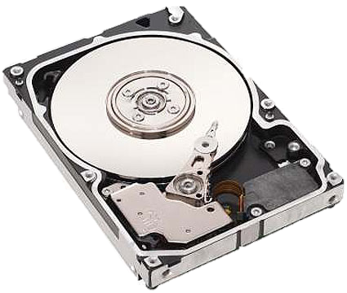
- Также как и человеку, компьютеру необходимое некое хранилище, где он будет хранить информацию. В связи с этим появились специальные устройства, которые могли хранить информацию.
- Эти устройства называются накопители информации – жесткие диски, флеш-диски, компакт-диски, флоппи-диски. Мы пока остановимся на жестком диске, разберемся как он устроен и вообще что такое жесткий диск.
Название «Винчестер»
По одной из версий, название «винчестер» накопитель получил благодаря работавшему в фирме IBM Кеннету Хотону, руководителю проекта, в результате которого в 1973 году был выпущен жёсткий диск модели 3340, впервые объединивший в одном неразъёмном корпусе пластины диска и считывающие головки. При его разработке инженеры использовали краткое внутреннее название «30-30», что означало два модуля по 30 мегабайт каждый, что по созвучию совпало с обозначением популярного охотничьего оружия — винтовки Winchester Model 1894, использующего винтовочный патрон .30-30 Winchester. Также существует версия, что название произошло исключительно из-за названия патрона, также выпускавшегося Winchester Repeating Arms Company.
В Европе и США название «винчестер» вышло из употребления в 1990-х годах, в русском же языке сохранилось и получило полуофициальный статус, а в компьютерном сленге сократилось до слова «винт» или «хард» (наиболее используемый вариант, чуть реже используется «винч»).
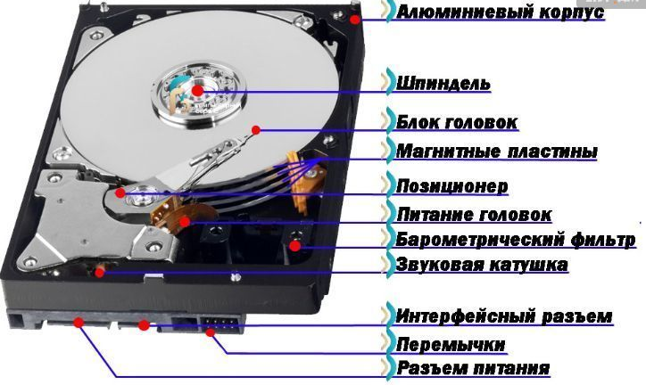

Работа жесткого диска
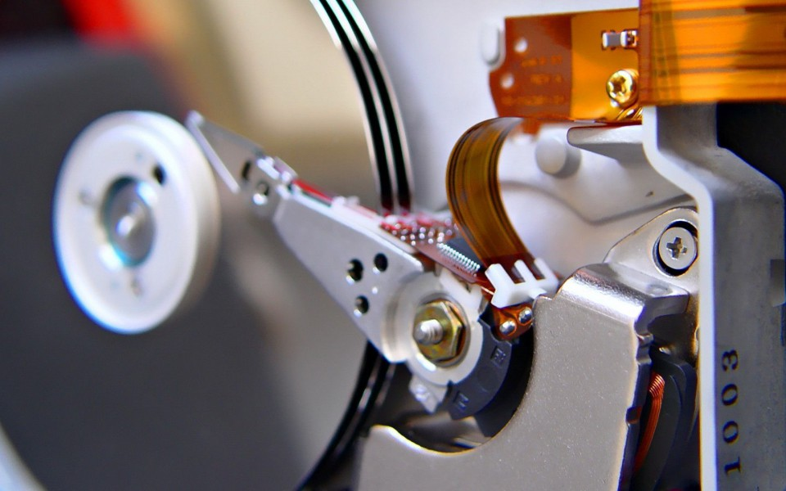
Основные принципы работы жесткого диска мало изменились со дня его создания. Устройство винчестера очень похоже на обыкновенный проигрыватель грампластинок.
Объем, скорость и время доступа
Объём жёсткого диска — максимальное количество информации, которое способен вместить жёсткий магнитный диск.
Скорость жесткого диска - скорость чтения и передачи данных с диска.
Время доступа (Aссes time) — период времени, необходимый накопителю на жестком диске для поиска и передачи данных в память или из памяти.
Интерфейсы жестких дисков
Интерфейс – устройство, передающее и преобразующее сигналы, от одного компонента оборудования к другому.
Накопители различных поколений использовали такие интерфейсы: IDE (ATA), USB, Serial ATA (SATA), SATA 2, SATA 3, SCSI, SAS, CF, EIDE, FireWire, SDIO и Fibre Channel.
Внешние жесткие диски
Практически всем известно, что жесткий диск – это диск, который находится внутри компьютера, но в последнее время получил распространение внешний жесткий диск. А прелесть таких дисков в том, что внешние usb диски приспособлены для переноса большего объема информации, с которых иногда не может справиться широко используемые флэш – накопители.
Гибридные жесткие диски
Наука сделала шаг вперед и на рынке появились уже «гибридные» HDD, в корпусе которых содержатся как обычные жесткие диски, так и новые флэш-микросхемы.
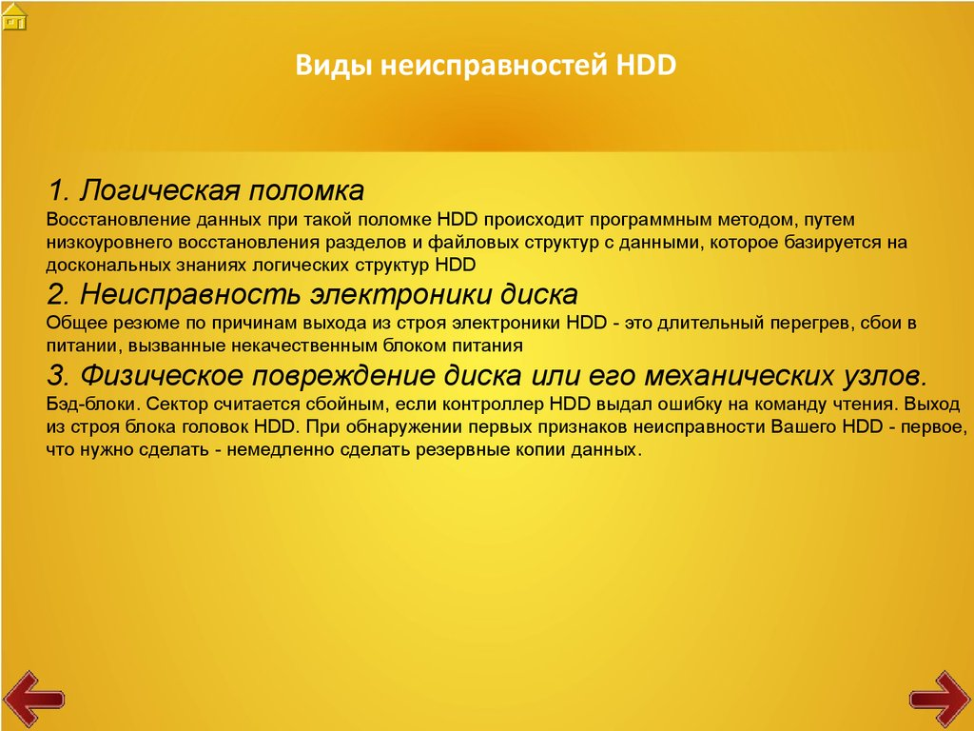

Технология S.M.A.R.T
Сочетание расшифровывается как self-monitoring, analysis and reporting technology – это механизм самоконтроля, анализа и отчетности.
Ее первые разработки увидели свет в 1995 году и с тех пор технология постоянно совершенствуется.
Технология контролирует группы параметров, по которым определяется состояние накопителя. Для каждого из них есть свои диапазоны значений.
Для пользователя значения могут выводиться с подсказкой.
- Good – хороший показатель
- Bad – плохой показатель.
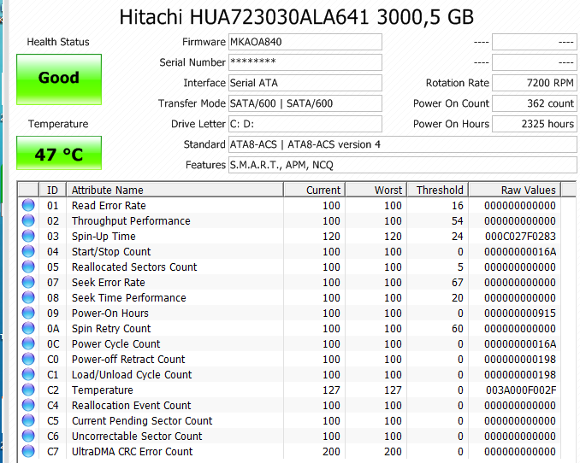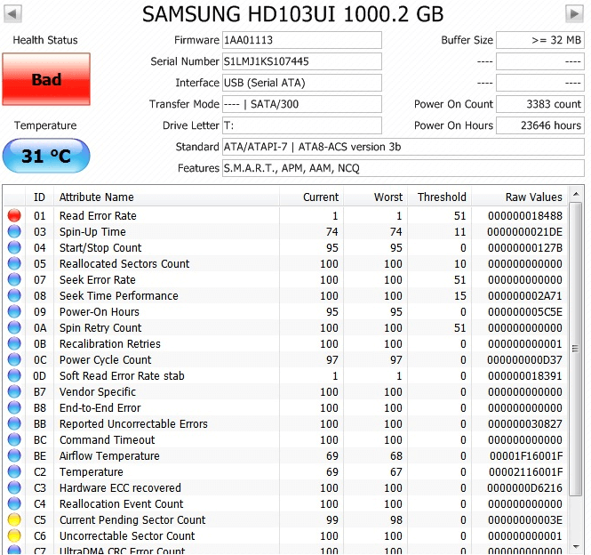
Группы параметров, общие для большинства накопителей:
- Raw Read Error Rate – показатель числа ошибок считывания
- Throughput Performance – рабочая эффективность. Ее снижение указывает на необходимость замены
- Spin Up Time – период развертывания накопителя в рабочее состояние. Рост параметра демонстрирует изношенность или недостаток питания
Группы параметров, общие для большинства накопителей:
- Start/Stop Count – показатель количества моментов развертывания диска, которое изначально ограничено его механической структурой
- Reallocated Sectors Count – атрибут отражает число запасных участков. Туда при неполадках перенаправляется информация. В идеале количество подобных действий должно составлять 0
- Seek Error Rate – Отражение механического состояния накопителя, в числе прочего демонстрирует излишнюю вибрацию и перегрев
Группы параметров, общие для большинства накопителей:
- Seek Time Performance – уровень оперативных возможностей, актуален лишь для дисков HDD
- Power-on Time – прогноз продолжительности функционирования накопителя исходя из периода эксплуатации. Максимальные показатели составляют 100 и с течением времени снижаются до 0
- Spin-Up Retry Count – количество дублирующих операций запуска. Их увеличение говорит об ошибках в механической структуре

Хранение данных на магнитных носителях
Практически во всех персональных компьютерах информация хранится на носителях, использующих магнитные или оптические принципы. При использовании магнитных устройств хранения двоичные данные "превращаются" в небольшие металлические намагниченные частички, расположенные на плоском диске или ленте в виде "узора". Этот магнитный "узор" впоследствии может быть расшифрован в поток двоичных данных.
В этой главе рассматриваются принципы, основные концепции и технология магнитного хранения данных в современных компьютерах. Приведенная информация очень важна для понимания функционирования накопителей на гибких и жестких дисках, ленточных накопителей и других подобных устройств.

История развития устройств хранения данных на магнитных носителях
Долгое время основным устройством хранения данных в компьютерном мире были перфокарты. И только в 1949 году группа инженеров и исследователей фирмы IBM приступила к разработке нового устройства хранения данных. Именно это и стало точкой отсчета в истории развития устройств магнитного хранения данных, которые буквально взорвали компьютерный мир. 21 мая 1952 года IBM анонсировала модуль ленточного накопителя IBM 726 для вычислительной машины IBM 701. Четыре года спустя, 13 сентября 1956 года, небольшая команда разработчиков все той же фирмы IBM объявила о создании первой дисковой системы хранения данных — 305 RAMAC (Random Access Method of Accounting and Control). Эта система могла хранить 5 млн символов (5 Мбайт!) на 50 дисках диаметром 24 дюйма (около 61 см). В отличие от ленточных устройств хранения данных, в системе RAM AC запись осуществлялась с помощью головки в произвольное место поверхности диска. Такой способ заметно повысил производительность компьютера, поскольку данные записывались и извлекались намного быстрее, чем при использовании ленточных устройств.
Устройства магнитного хранения данных прошли путь от RAMAC до современных жестких дисков емкостью 75 Гбайт и размером 3,5 дюйма. Практически все устройства магнитного хранения данных были созданы в исследовательских центрах фирмы IBM; например, команда разработчиков под руководством Алана Шугарта (Alan Shugart) в 1971 году представила накопитель на гибких дисках диаметром 8 дюймов. Кроме того, IBM впервые разработала схемы кодирования данных MFM (Modified Frequency Modulation) и RLL (Run Length Limited), головки накопителей — тонкопленочные и семейство магниторезистивных, технологии накопителей— PRML (Partial Response Maximum Likelihood), S.M.A.R.T. (Self-Monitoring Analysis and Reporting Technology).

Как магнитное поле используется для хранения данных
В основе работы магнитных носителей — накопителей на жестких и гибких дисках — лежит такое явление, как электромагнетизм. Оно было открыто датским физиком Хансом Эрстедом в 1820 году. Суть его состоит в том, что при пропускании через проводник электрического тока вокруг него образуется магнитное поле (рис. 9.1).
Это поле воздействует на оказавшееся в нем ферромагнитное вещество. При изменении направления тока полярность магнитного поля также изменяется. Явление электромагнетизма используется в электродвигателях для генерации сил, воздействующих на магниты, которые установлены на вращающемся валу.
Однако существует и противоположный эффект: в проводнике, на который воздействует переменное магнитное поле, возникает электрический ток. При изменении полярности магнитного поля изменяется и направление электрического тока (рис. 9.2).
Например, внутри обмоток генератора электрического тока, который используется в автомобилях, есть ротор с катушкой возбуждения, при вращении которой в обмотках генератора возникает электрический ток. Благодаря такой взаимной "симметрии" электрического тока и магнитного поля существует возможность записывать, а затем считывать данные на магнитном носителе.
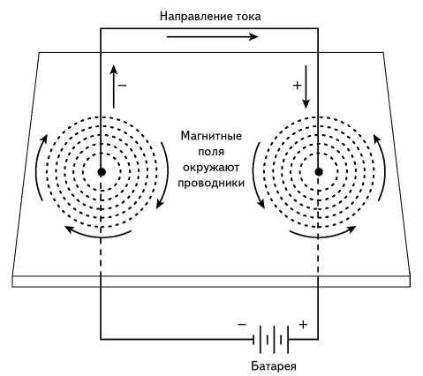
Рис. 9.1. При пропускании тока через проводник вокруг него образуется магнитное поле

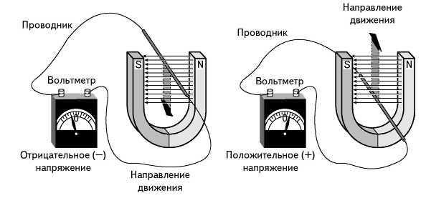
Рис. 9.2. При перемещении проводника в магнитном поле в нем генерируется электрический ток

Головка чтения/записи в любом дисковом накопителе состоит из U-образного ферромагнитного сердечника и намотанной на него катушки (обмотки), по которой может протекать электрический ток. При пропускании тока через обмотку в сердечнике (магнитопроводе) головки создается магнитное поле (рис. 9.3). При переключении направления протекающего тока полярность магнитного поля также изменяется. В сущности, головки представляют собой электромагниты, полярность которых можно очень быстро изменить, переключив направление пропускаемого электрического тока.
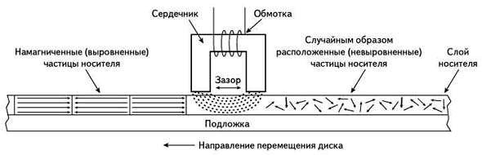
Рис. 9.3. Головка чтения/записи

Магнитное поле в сердечнике частично распространяется в окружающее пространство благодаря наличию зазора, "пропиленного" в основании буквы U. Если вблизи зазора располагается другой ферромагнетик (рабочий слой носителя), то магнитное поле в нем локализуется, поскольку подобные вещества обладают меньшим магнитным сопротивлением, чем воздух. Магнитный поток, пересекающий зазор, замыкается через носитель, что приводит к поляризации его магнитных частиц (доменов) в направлении действия поля. Направление поля и, следовательно, остаточная намагниченность носителя зависят от полярности электрического поля в обмотке головки.
Гибкие магнитные диски обычно делаются на лавсановой, а жесткие — на алюминиевой или стеклянной подложке, на которую наносится слой ферромагнитного материала. Рабочий слой в основном состоит из окиси железа с различными добавками. Магнитные поля, создаваемые отдельными доменами на чистом диске, ориентированы случайным образом и взаимно компенсируются на любом сколько-нибудь протяженном (макроскопическом) участке поверхности диска, поэтому его остаточная намагниченность равна нулю.
Если участок поверхности диска при протягивании вблизи зазора головки подвергается воздействию магнитного поля, то домены выстраиваются в определенном направлении и их магнитные поля больше не компенсируют друг друга. В результате на этом участке появляется остаточная намагниченность, которую можно впоследствии обнаружить. Выражаясь научным языком, можно сказать: остаточный магнитный поток, формируемый данным участком поверхности диска, становится отличным от нуля.
Итак, в результате протекания переменного тока импульсной формы в обмотке головки чтения/записи на вращающемся диске образуется последовательность участков с различной по знаку (направлению) остаточной намагниченностью. Причем наиболее важными в аспекте последующего воспроизведения записанной информации оказываются те зоны, в которых происходит смена направления остаточного магнитного поля, или просто зоны смены знака.
Магнитная головка записывает данные на диск, размещая на нем зоны смены знака. При записи каждого бита (или битов) данных в специальных областях на диске располагаются последовательности зон смены знака. Эти области называются битовыми ячейками. Таким образом, битовая ячейка — это специальная область на диске, в которой головка размещает зоны смены знака. Геометрические размеры такой ячейки зависят от тактовой частоты сигнала записи и скорости, с которой перемещаются относительно друг друга головка и поверхность диска. Ячейка перехода — это область на диске, в которую можно записать только одну зону смены знака. При записи отдельных битов данных или их групп в ячейках формируется характерный "узор" из зон смены знака, зависящий от способа кодирования информации. Это связано с тем, что в процессе переноса данных на магнитный носитель каждый бит (или группа битов) с помощью специального кодирующего устройства преобразуется в серию электрических сигналов, не являющихся точной копией исходной последовательности импульсов.
При записи напряжение прилагается к головке, и по мере изменения его полярности регистрируемая полярность магнитного поля также изменяется. Зоны смены знака записываются (регистрируются) в тех точках, в которых происходит изменение полярности. Это может показаться странным, но во время считывания головка выдает не совсем тот сигнал, который был записан; вместо этого она генерирует импульс напряжения, или выброс, только в тех точках, в которых пересекает зону смены знака.
В сущности, во время считывания информации с диска головка ведет себя как детектор зон смены знака, выдавая импульсы напряжения при каждом пересечении такой зоны. На тех участках, где не происходит смены знака, импульсы не генерируются (выбросы отсутствуют). На рис. 9.4 в графическом виде представлена взаимосвязь между формами импульсов (сигналов) во время считывания и записи и зонами смены знака, записанными на диске.
Записываемые данные представляют собой импульсы прямоугольной формы, соответствующие положительным или отрицательным значениям напряжения, которые приводят к поляризации магнитного носителя в том или ином направлении. Когда меняется полярность напряжения, остаточная намагниченность диска также изменяет полярность. Во время считывания головка регистрирует зоны смены знака и выдает соответствующие импульсы. Другими словами, сигнал соответствует нулевому напряжению, если не обнаружены переходы от положительного знака к отрицательному или наоборот. Импульсы появляются только в тех случаях, когда головка пересекает зоны смены знака на магнитном носителе. Зная тактовую частоту, схема устройства или контроллера определяет, попадает ли импульс (и, следовательно, зона смены знака) в данную ячейку перехода.
Амплитуда сигнала, поступающего с головки при считывании, очень мала, поэтому проблема шумов и помех является достаточно острой. Для усиления сигнала используются высокочувствительные устройства. После усиления сигнал поступает на декодирующие схемы, которые предназначены для восстановления потока данных, идентичного (теоретически!) потоку, поступавшему на накопитель при выполнении записи.
Итак, запись и считывание информации с диска основаны на принципах электромагнетизма. При записи данных на диск электрический ток пропускается через электромагнит (головку устройства), в результате чего создаются зоны намагниченности, которые и сохраняются на диске. Данные считываются с диска при перемещении головки над его поверхностью; при этом головка регистрирует изменения в зонах намагниченности и в результате генерирует слабые электрические сигналы, указывающие на наличие или отсутствие зон смены знака в записанных сигналах.
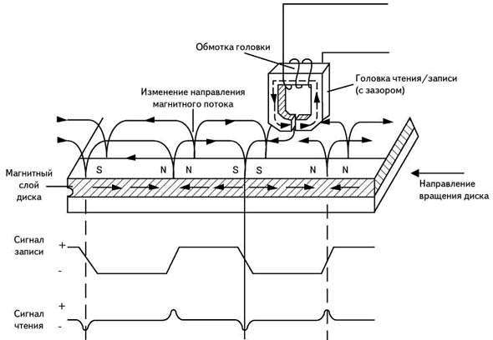
Рис. 9.4. Запись и считывание информации с магнитного диска

Конструкции головок чтения/записи
По мере развития технологии производства дисковых накопителей совершенствовались и конструкции головок чтения/записи. Первые головки представляли собой сердечники с обмоткой (электромагниты). По современным меркам их размеры были огромными, а плотность записи — чрезвычайно низкой. За прошедшие годы конструкции головок прошли долгий путь развития от первых головок с ферритовыми сердечниками до современных типов.
В данном разделе описаны типы головок, применяемые в накопителях на жестких дисках.
Чаще всего используются головки следующих четырех типов:
- ферритовые;
- тонкопленочные (TF);
- с металлом в зазоре (MIG);
- магниторезистивные (MR).

Ферритовые головки
Классические ферритовые головки впервые были использованы в накопителе Winchester 30-30 фирмы IBM. Их сердечники делаются на основе прессованного феррита (на основе окиси железа). Магнитное поле в зазоре возникает при протекании через обмотку электрического тока. В свою очередь, при изменениях напряженности магнитного поля вблизи зазора в обмотке наводится электродвижущая сила. Таким образом, головка является универсальной, т.е. может использоваться как для записи, так и для считывания. Размеры и масса ферритовых головок больше, чем у тонкопленочных; поэтому, чтобы предотвратить их нежелательные контакты с поверхностями дисков, приходится увеличивать зазор.
За время своего существования первоначальная (монолитная) конструкция ферритовых головок была значительно усовершенствована. Были разработаны, в частности, так называемые стеклоферритовые (композитные) головки, небольшой ферритовый сердечник которых установлен в керамический корпус. Ширина сердечника и магнитного зазора таких головок меньше, что позволяет повысить плотность размещения дорожек записи. Кроме того, снижается их чувствительность к внешним магнитным помехам.
В 80-е годы стеклоферритовые головки широко использовались в дешевых накопителях, например ST-225 фирмы Seagate. По мере увеличения емкости накопителей ферритовые головки были полностью вытеснены другими разновидностями. Ферритовые головки непригодны для записи на носители с большой коэрцитивной силой, их частотная характеристика ограничена, а чувствительность низка (плохое соотношение "сигнал-шум"). Главное достоинство ферритовых головок — их дешевизна.

Тонкопленочные головки
Тонкопленочные (Thin Film — TF) головки производятся почти по той же технологии, что и интегральные схемы, т.е. путем фотолитографии. На одной подложке можно "напечатать" сразу несколько тысяч головок, которые получаются в результате маленькими и легкими.
Рабочий зазор в тонкопленочных головках можно сделать очень узким, причем его ширина регулируется в процессе производства путем наращивания дополнительных слоев немагнитного алюминиевого сплава. Алюминий полностью заполняет рабочий зазор и хорошо защищает его от повреждений (сколов краев) при случайных контактах с диском. Собственно сердечник делается из сплава железа и никеля, индукция насыщения которого в 2—4 раза больше, чем у феррита.
Формируемые тонкопленочными головками участки остаточной намагниченности на поверхности диска имеют четко выраженные границы, что позволяет добиться очень высокой плотности записи. Благодаря небольшому весу и малым размерам головок можно значительно уменьшить просвет между ними и поверхностями дисков по сравнению с ферритовыми и MIG-головками: в некоторых накопителях его величина не превышает 0,05 мкм. В результате, во-первых, повышается остаточная намагниченность участков поверхности носителя и, во-вторых, увеличивается амплитуда сигнала и улучшается соотношение "сигнал-шум" в режиме считывания, что в итоге сказывается на достоверности записи и считывания данных. При тех плотностях расположения дорожек и размещения данных вдоль дорожки, которые характерны для современных накопителей, сигнал воспроизведения с обычной ферритовой головки просто "потерялся" бы в шумах и помехах. Наконец, благодаря небольшой высоте тонкопленочных головок при тех же размерах корпуса накопителя удается установить большее количество дисков.
До недавнего времени тонкопленочные головки были значительно дороже остальных. Усовершенствование технологии производства и повышение требований к емкости накопителей привели, с одной стороны, к снижению стоимости тонкопленочных головок (она стала сопоставимой, а иногда и более низкой, чем цена ферритовых головок и головок с металлом в зазоре), а с другой — к их более широкому распространению.
В настоящее время тонкопленочные головки используются в большинстве накопителей высокой емкости, особенно в малогабаритных моделях, практически вытеснив головки с металлом в зазоре. Их конструкция и характеристики постоянно улучшаются, но, скорее всего, в ближайшее время они будут вытеснены магниторезистивными головками.

Головки с металлом в зазоре
Головки с металлом в зазоре (Metal-In-Gap — MIG) появились в результате усовершенствования конструкции композитной ферритовой головки. В таких головках магнитный зазор, расположенный в задней части сердечника, заполнен металлом. Благодаря этому существенно уменьшается склонность материала сердечника к магнитному насыщению, что позволяет повысить магнитную индукцию в рабочем зазоре и, следовательно, выполнить запись на диск с большей плотностью. Кроме того, градиент магнитного поля, создаваемого головкой с металлом в зазоре, выше, а это означает, что на поверхности диска формируются намагниченные участки с более четко выраженными границами (уменьшается ширина зон смены знака). Эти головки позволяют использовать носители с большой коэрцитивной силой и тонкопленочным рабочим слоем. За счет уменьшения общей массы и улучшения конструкции такие головки могут располагаться ближе к поверхности носителя.
Головки с металлом в зазоре бывают двух видов: односторонние и двусторонние (т.е. с одним и с двумя металлизированными зазорами). В односторонних головках прослойка из магнитного сплава расположена только в заднем (нерабочем) зазоре, а в двусторонних — в обоих. Слой металла наносится методом вакуумного напыления. Индукция насыщения магнитного сплава примерно вдвое больше, чем у феррита, что, как уже отмечалось, позволяет осуществлять запись на носители с большой коэрцитивной силой, которые используются в накопителях высокой емкости. Двусторонние головки в этом отношении лучше односторонних.
Благодаря своим неоспоримым преимуществам некоторое время назад головки с металлом в зазоре полностью заменили традиционные ферритовые головки в высококачественных накопителях. Но постоянно возрастающие требования к емкости жестких дисков привели к тому, что и их сейчас постепенно вытесняют тонкопленочные головки.

Магниторезистивные головки
Магниторезистивные (Magneto-Resistive — MR) головки появились сравнительно недавно. Они разработаны фирмой IBM и позволяют добиться самых высоких значений плотности записи и быстродействия накопителей. Впервые магниторезистивные головки были установлены в накопителе на жестких дисках емкостью 1 Гбайт (3,5") фирмы IBM в 1991 году.
Все головки являются детекторами, т.е. регистрируют изменения в зонах намагниченности и преобразуют их в электрические сигналы, которые могут быть интерпретированы как данные. Однако при магнитной записи существует одна проблема: при уменьшении магнитных доменов носителя уменьшается уровень сигнала головки и существует вероятность принять шум за "настоящий" сигнал. Для решения этой проблемы необходимо иметь эффективную головку чтения, которая более достоверно сможет определить наличие сигнала.
Довольно давно был открыт еще один эффект магнетизма: при воздействии на проводник внешнего магнитного поля его сопротивление изменяется. При прохождении обычной головки над зоной смены знака на выходах обмотки формируется импульс напряжения. Иначе обстоит дело при считывании данных с помощью магниторезистивной головки. Ее сопротивление оказывается различным при прохождении над участками с разным значением остаточной (постоянной) намагниченности. Это явление и послужило основой для создания фирмой IBM нового типа считывающих головок. Через головку протекает небольшой постоянный измерительный ток, и при изменении сопротивления изменяется и падение напряжения на ней.
Поскольку на основе магниторезистивного эффекта можно построить только считывающее устройство, магниторезистивная головка на самом деле — это две головки, объединенные в одну конструкцию. При этом записывающая часть представляет собой обычную индуктивную головку, а считывающая — магниторезистивную. Поскольку функции считывания и записи разделены между двумя отдельными узлами, каждый из них может быть спроектирован так, чтобы наилучшим образом выполнять предусмотренную операцию. Амплитуда выходного сигнала у такой головки оказывается примерно в четыре раза больше, чем у индуктивной.
Магниторезистивные головки дороже и сложнее головок других типов, поскольку в их конструкции есть добавочные элементы, а технологический процесс включает несколько дополнительных этапов. Ниже перечислены основные отличия магниторезистивных головок от обычных:
- к ним должны быть подведены дополнительные провода для подачи измерительного тока на резистивный датчик;
- в процессе производства используется 4-6 дополнительных масок (фотошаблонов);
- благодаря высокой чувствительности магниторезистивные головки более восприимчивы к внешним магнитным полям, поэтому их приходится тщательно экранировать.
Поскольку на основе магниторезистивного эффекта можно построить только считывающее устройство, магниторезистивная головка — это на самом деле две головки, объединенные в одну конструкцию. При этом записывающая часть представляет собой обычную индуктивную тонкопленочную головку, а считывающая — магниторезистивную. Поскольку функции считывания и записи разделены между двумя отдельными узлами, каждый из них может быть спроектирован так, чтобы наилучшим образом выполнять предусмотренную операцию. Во всех рассмотренных ранее головках в процессе записи и считывания "работал" один и тот же зазор, а в магниторезистивной головке их два — каждый для своей операции.
При разработке головок с одним рабочим зазором приходится идти на компромисс при выборе его ширины. Дело в том, что для улучшения параметров головки в режиме считывания нужно уменьшать ширину зазора (для увеличения разрешающей способности), а при записи зазор должен быть шире, поскольку при этом магнитный поток проникает в рабочий слой на большую глубину ("намагничивая" его по всей толщине). В магниторезистивных головках с двумя зазорами каждый из них может иметь оптимальную ширину. Еще одна особенность рассматриваемых головок заключается в том, что их записывающая (тонкопленочная) часть формирует на диске более широкие дорожки, чем это необходимо для работы считывающего узла (магниторезистивного). В данном случае считывающая головка "собирает" с соседних дорожек меньше магнитных помех. Схема типичной магниторезистивной головки IBM показана на рис. 9.5. Здесь представлен весь узел головки вместе с ползунком.
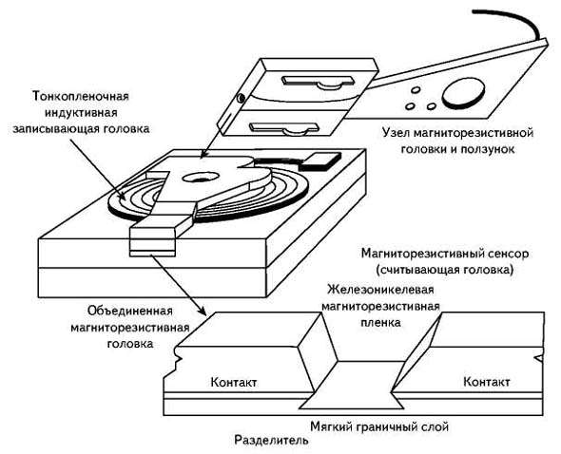
Рис. 9.5. Поперечное сечение магниторезистивной головки

Гигантские магниторезистивные головки
В 1997 году IBM анонсировала новый тип магниторезистивных головок, обладающих намного большей чувствительностью. Они были названы гигантскими магниторезистивными головками (Giant Magnetoresistive — GMR). Такое название они получили на основе используемого эффекта (хотя по размеру были меньше стандартных магниторезистивных головок). Эффект GMR был открыт в 1988 году в кристаллах, помещенных в очень сильное магнитное поле (приблизительно в 1 000 раз превышающее магнитное поле, используемое в накопителях на жестких дисках). Считывающий элемент гигантской магниторезистивной головки показан на рис. 9.6.
В декабре 1997 года все та же IBM анонсировала накопитель емкостью 16,8 Гбайт (3,5"), в котором используются головки GMR. В настоящее время в большинстве накопителей на жестких дисках используется этот тип головок. Скорее всего, технология GMR будет доминирующей и в начале следующего тысячелетия.
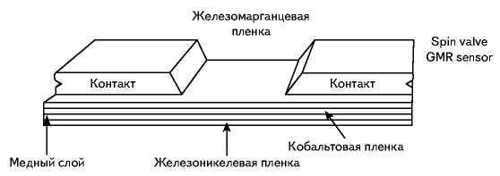
Рис. 9.6. Поперечное сечение гигантской магниторезистивной головки

Ползунок
Ползунком называется деталь конструкции, благодаря которой головка поддерживается в подвешенном положении на нужном расстоянии от поверхности диска. Сам ползунок при этом тоже не соприкасается с поверхностью носителя. В большинстве случаев эта деталь по форме напоминает катамаран с двумя боковыми "поплавками" и центральной "рулевой рубкой" — магнитной головкой (рис. 9.7).
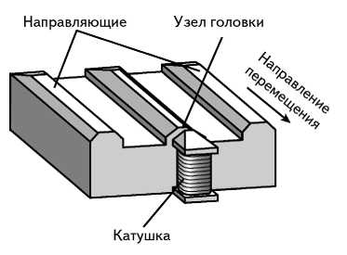
Рис. 9.7. Внешний вид ползунка
Тенденция к постоянному уменьшению размеров накопителей приводит к тому, что все их составные части, в том числе и ползунки, тоже уменьшаются. Например, размер стандартного мини-винчестера равен 0,160×0,126×0,034 дюймов (4×3,2×0,86 мм). Сейчас в большинстве накопителей высокой емкости и малогабаритных моделях используются ползунки меньших размеров (уменьшенных на 50%): 0,08×0,063×0,017 дюймов (2×1,6×0,43 мм). В новейших моделях размеры ползунка уменьшаются на 70%.
Уменьшение размеров ползунка приводит к снижению массы подвижной системы, состоящей из головки, ползунка и рычага перемещения головки. Это, в свою очередь, позволяет перемещать их с большими ускорениями, т.е. уменьшить время перехода с одной дорожки на другую и в итоге — время доступа к данным. Кроме того, при этом можно уменьшить размеры зоны "парковки" головок ("посадочной полосы") и соответственно увеличить полезную площадь дисков. Наконец, благодаря меньшей площади контактной поверхности ползунка уменьшается неизбежный износ поверхности носителя в процессе раскручивания и остановки дисков.
В новейших конструкциях ползунков их нижней стороне придается специальная форма, благодаря которой высота "полета" головок над поверхностью диска (величина воздушного просвета) поддерживается примерно одинаковой при работе как на внешних, так и на внутренних цилиндрах. При использовании обычных ползунков просвет между головкой и рабочим слоем диска существенно изменяется при переходе от внешних дорожек к внутренним и наоборот. Это связано с различиями в линейных скоростях разных участков поверхности диска относительно головок (линейная скорость зависит от радиуса вращения). Чем выше скорость, тем больше величина просвета. Такой эффект крайне нежелателен, особенно в новых накопителях с зонной записью, в которых линейные плотности записи (вдоль дорожек) одинаковы на всех цилиндрах. В этом случае для нормального считывания и записи величина воздушного просвета между головкой и рабочим слоем диска должна оставаться постоянной. Эту проблему можно решить, придав поверхностям ползунков специальную форму, что и делается в накопителях с зонной записью.

Способы кодирования данных
Данные на магнитном носителе хранятся в аналоговой форме. В то же время сами данные представлены в цифровом виде, так как являются последовательностью нулей и единиц. При выполнении записи цифровая информация, поступая на магнитную головку, создает на диске магнитные домены соответствующей полярности. Если во время записи на головку поступает положительный сигнал, магнитные домены поляризуются в одном направлении, а если отрицательный — в противоположном. Когда меняется полярность записываемого сигнала, происходит также изменение полярности магнитных доменов.
Если во время воспроизведения головка регистрирует группу магнитных доменов одинаковой полярности, она не генерирует никаких сигналов; генерация происходит только тогда, когда головка обнаруживает изменение полярности. Эти моменты изменения полярности называются сменой знака. Каждая смена знака приводит к тому, что считывающая головка выдает импульс напряжения; именно эти импульсы устройство регистрирует во время чтения данных. Но при этом считывающая головка генерирует не совсем тот сигнал, который был записан; на самом деле она создает ряд импульсов, каждый из которых соответствует моменту смены знака.
Чтобы оптимальным образом расположить импульсы в сигнале записи, необработанные исходные данные пропускаются через специальное устройство, которое называется кодером/декодером (encoder/decoder). Это устройство преобразует двоичные данные в электрические сигналы, оптимизированные с точки зрения размещения зон смены знака на дорожке записи. Во время считывания кодер/декодер выполняет обратное преобразование: восстанавливает из сигнала последовательность двоичных данных. За прошедшие годы было разработано несколько методов кодирования данных, причем главной целью разработчиков было достижение максимальной эффективности и надежности записи и считывания информации.
При работе с цифровыми данными особое значение приобретает синхронизация. Во время считывания или записи очень важно точно определить момент каждой смены знака. Если синхронизация отсутствует, то момент смены знака может быть определен неправильно, в результате чего неизбежна потеря или искажение информации. Чтобы предотвратить это, работа передающего и принимающего устройств должна быть строго синхронизирована. Существует два пути решения данной проблемы. Во-первых, синхронизировать работу двух устройств, передавая специальный сигнал синхронизации (или синхросигнал) по отдельному каналу связи. Во-вторых, объединить синхросигнал с сигналом данных и передать их вместе по одному каналу. Именно в этом и заключается суть большинства способов кодирования данных.
Если данные и синхросигнал передаются по одному каналу, то можно осуществить их взаимную временную привязку при передаче между любыми двумя устройствами. Простейший способ сделать это — перед передачей ячейки данных послать синхронизирующий сигнал. Применительно к магнитным носителям это означает, что, например, ячейка, содержащая один бит информации, должна начинаться с зоны смены знака, которая выполняет роль заголовка. Затем следует (или не следует) переход, в зависимости от значения бита данных. Заканчивается рассматриваемая ячейка еще одной зоной смены знака, которая одновременно является стартовой для следующей ячейки. Преимущество этого метода состоит в том, что синхронизация не нарушается даже при воспроизведении длинных цепочек нулей (или единиц), а недостаток — в том, что дополнительные зоны смены знака, необходимые только для синхронизации, занимают место на диске, которое могло бы использоваться для записи данных.
Поскольку количество зон смены знака, которые можно записать на диске, ограничено возможностями технологий производства носителей и головок, при разработке дисковых накопителей изобретаются такие способы кодирования данных, с помощью которых можно было бы "втиснуть" как можно больше битов данных в минимальное количество зон смены знака. При этом приходится учитывать то неизбежное обстоятельство, что часть из них все равно будет использоваться только для синхронизации.
Хотя разработано великое множество самых разнообразных методов, на сегодняшний день реально используются только три из них:
- частотная модуляция (FM);
- модифицированная частотная модуляция (MFM);
- кодирование с ограничением длины поля записи (RLL).
Далее эти методы рассматриваются на примере ASCII-кода символа "X".

Частотная модуляция (FM)
Метод кодирования FM (Frequency Modulation — частотная модуляция) был разработан прежде других и использовался при записи на гибкие диски так называемой одинарной плотности (single density) в первых ПК. Емкость таких односторонних дискет составляла всего 80 Кбайт. В 70-е годы запись по методу частотной модуляции использовалась во многих устройствах, но сейчас от него полностью отказались.

Модифицированная частотная модуляция (MFM)
Основной целью разработчиков метода MFM (Modified Frequency Modulation — модифицированная частотная модуляция) было сокращение количества зон смены знака для записи того же объема данных по сравнению с FM-кодированием и соответственно увеличение потенциальной емкости носителя. При этом способе записи количество зон смены знака, используемых только для синхронизации, уменьшается. Синхронизирующие переходы записываются только в начало ячеек с нулевым битом данных и только в том случае, если ему предшествует нулевой бит. Во всех остальных случаях синхронизирующая зона смены знака не формируется. Благодаря такому уменьшению количества зон смены знака при той же допустимой плотности их размещения на диске информационная емкость по сравнению с записью по методу FM удваивается.
Вот почему диски, записанные по методу MFM, часто называют дисками двойной плотности (double density). Поскольку при рассматриваемом способе записи на одно и то же количество зон смены знака приходится вдвое больше "полезных" данных, чем при FM-кодировании, скорость считывания и записи информации на носитель также удваивается.
При записи и воспроизведении данных по методу MFM требования, предъявляемые к точности синхронизации, более жесткие, чем при FM-кодировании. Однако все сложности были успешно преодолены, и MFM стал самым популярным методом кодирования на долгие годы.
В табл. 9.1 приведено соответствие между битами данных и зонами смены знака.

Таблица 9.1. Последовательность зон смены знака при записи по методу MFM
Бит данных | Последовательность зон смены знака
1 | NT*
0 с предшествующим 0 | TN
0 с предшествующей 1 | NN
* T — смена знака есть; N — смены знака нет.

Кодирование с ограничением длины поля записи (RLL)
На сегодняшний день наиболее популярен метод кодирования с ограничением длины поля записи (Run Length Limited — RLL). Он позволяет разместить на диске в полтора раза больше информации, чем при записи по методу MFM, и в три раза больше, чем при FM-кодировании. При использовании этого метода происходит кодирование не отдельных битов, а целых групп, в результате чего создаются определенные последовательности зон смены знака.
Метод RLL был разработан фирмой IBM и сначала использовался в дисковых накопителях больших машин. В конце 80-х годов его стали использовать в накопителях на жестких дисках ПК, а сегодня он применяется почти во всех ПК.
Как уже отмечалось, при записи по методу RLL одновременно кодируются целые группы битов. Термин Run Length Limited (с ограничением длины пробега) составлен из названий двух основных параметров, которыми являются минимальное (длина пробега) и максимальное (предел пробега) число ячеек перехода, которые можно расположить между двумя зонами смены знака. Изменяя эти параметры, можно получать различные методы кодирования, но на практике используются только два из них: RLL 2,7 и RLL 1,7.
Методы FM и MFM, в сущности, являются частными вариантами RLL. Так, например, FM-кодирование можно было бы назвать RLL 0,1, поскольку между двумя зонами смены знака может располагаться максимум одна и минимум нуль ячеек перехода. Соответственно метод MFM в этой терминологии можно было бы обозначить RLL 1,3, так как в этом случае между двумя зонами смены знака может располагаться от одной до трех ячеек перехода. Однако при упоминании этих методов обычно используются более привычные названия FM и MFM.
До последнего времени самым популярным был метод RLL 2,7, поскольку он позволял достичь высокой плотности записи данных (в 1,5 раза больше по сравнению с методом MFM) и достоверности (надежности) их воспроизведения. При этом соотношение размеров зон смены знака и участков с постоянной намагниченностью оставалось тем же, что и при методе MFM. Однако для накопителей очень большой емкости метод RLL 2,7 оказался недостаточно надежным. В большинстве современных жестких дисков высокой емкости используется метод RLL 1,7, который позволяет увеличить плотность записи в 1,27 раза по сравнению с MFM при оптимальном соотношении между размерами зон смены знака и участков с постоянной намагниченностью. За счет некоторого снижения плотности записи (по сравнению с RLL 2,7) удалось существенно повысить надежность считывания данных. Это особенно важно, поскольку в накопителях большой емкости носители и головки уже приближаются к пределу возможностей современной технологии. И так как при разработке современных жестких дисков приоритет принадлежит надежности считывания данных, можно ожидать, что в ближайшем будущем метод RLL 1,7 достигнет наибольшего распространения.
Еще один редко используемый вариант RLL — метод RLL 3,9. Иногда его называют усовершенствованным RLL, или ARLL (Advanced RLL). С его помощью можно достичь еще большей плотности записи информации, чем при использовании метода RLL 2,7. Но, к сожалению, надежность ARLL-кодирования очень невысока; его пытались использовать в некоторых контроллерах, но их выпуск был вскоре прекращен.
Понять сущность RLL-кодирования без наглядных примеров довольно сложно, поэтому рассмотрим метод RLL 2,7, так как именно он чаще всего используется. Даже для этого конкретного варианта можно построить множество (тысячи!) таблиц перекодировки различных последовательностей битов в серии зон смены знака. Остановимся на таблице, которая использовалась фирмой IBM при создании кодеров/декодеров.
Согласно этой таблице группы данных длиной 2, 3 и 4 бит преобразуются в серии зон смены знака длиной 4, 6 и 8 битовых ячеек соответственно. При этом кодирование последовательностей битов происходит так, чтобы расстояние между зонами смены знаков было не слишком маленьким, но и не слишком большим.
Первое ограничение вызвано тем, что величины разрешений головки и магнитного носителя как правило являются фиксированными. Второе ограничение необходимо для того, чтобы обеспечить синхронизацию устройств.
В табл. 9.2 приведена схема кодирования по методу RLL 2,7, разработанная фирмой IBM.
Таблица 9.2. Последовательность зон смены знака при записи по методу RLL 2,7
Бит данных | Последовательность зон смены знака
10 | NTNN*
11 | TNNN
000 | NNNTNN
010 | TNNTNN
011 | NNTNNN
0010 | NNTNNTNN
0011 | NNNNTNNN
* T — смена знака есть; N — смены знака нет.
При внимательном изучении этой таблицы можно заметить, что кодировать, например, байт 00000001 нельзя, поскольку его нельзя составить из комбинации приведенных в таблице групп битов. Однако на практике при этом никаких проблем не возникает. Дело в том, что контроллер не оперирует байтами, а формирует сразу целые секторы записи. Поэтому, если ему попадается такой байт, он просто начинает искать подходящую для разбиения на группы комбинацию с учетом следующего байта последовательности. Затруднение может возникнуть только в том случае, если указанный байт последний в секторе. В этой ситуации кодер, установленный в контроллере, просто дописывает в конец последнего байта несколько дополнительных битов. При последующем считывании они отбрасываются, и последний байт воспроизводится таким, каким он должен быть.

Сравнение способов кодирования
На рис. 9.8 показаны диаграммы сигналов, формируемых при записи на жесткий диск ASCII-кода символа "X" для трех различных способов кодирования.
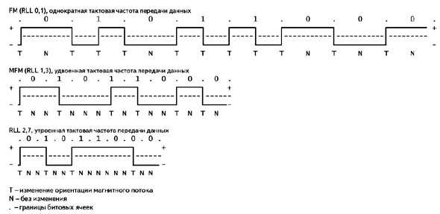
Рис. 9.8. Сигналы, формируемые во время записи ASCII -кода символа " X "
при способах кодирования FM , MFM и RLL 2,7

В верхней строке каждой из этих диаграмм показаны отдельные биты данных (01011000) в битовых ячейках, границами которых являются синхронизирующие сигналы, обозначенные точками. Под этой строкой изображен сам сигнал, представляющий собой чередование положительных и отрицательных значений напряжения, причем в моменты смены полярности напряжения происходит запись зоны смены знака. В нижней строке показаны ячейки перехода, причем T обозначает ячейку, содержащую зону смены знака, а N — ячейку, в которой зоны смены знака нет.
Разобраться в FM-кодировании очень просто. В каждой битовой ячейке содержится две ячейки перехода: одна для синхронизирующего сигнала, другая для самих данных. Все ячейки перехода, в которых записаны сигналы синхронизации, содержат зоны смены знака. В то же время ячейки перехода, в которых записаны данные, содержат зону смены знака только в том случае, если значение бита равно логической единице. При нулевом значении бита зона смены знака не формируется. Поскольку в нашем примере значение первого бита — 0, он будет записан в виде комбинации TN. Значение следующего бита равно 1, и ему соответствует комбинация TT. Третий бит — тоже нулевой (TN) и т.д. С помощью приведенной выше диаграммы FM-кодирования легко проследить всю кодирующую комбинацию для рассматриваемого примера байта данных. Отметим, что при данном способе записи зоны смены знака могут следовать непосредственно одна за другой; в терминах RLL-кодирования это означает, что минимальный "пробег" равен нулю. С другой стороны, максимально возможное количество пропущенных подряд зон смены знака не может превышать единицы — вот почему FM-кодирование можно обозначить как RLL 0,1.
При MFM-кодировании в ячейках также записывается синхросигнал и биты данных. Но, как видно из схемы, ячейки для записи синхросигнала содержат зону смены знака только в том случае, если значения и текущего и предыдущего битов равны нулю. Первый бит слева — нулевой, значение же предыдущего бита в данном случае неизвестно, поэтому предположим, что он тоже равен нулю. При этом последовательность зон смены знака будет выглядеть как TN. Значение следующего бита равно единице, которой всегда соответствует комбинация NT. Следующему нулевому биту предшествует единичный, поэтому ему соответствует последовательность NN. Аналогичным образом можно проследить процесс формирования сигнала записи до конца байта. Легко заметить, что минимальное и максимальное число ячеек перехода между любыми двумя зонами смены знака равно 1 и 3 соответственно. Следовательно, MFM-кодирование в терминах RLL может быть названо методом RLL 1,3.
Поскольку в данном случае используется только половина зон смены знака (по сравнению с FM-кодированием), частоту синхронизирующего сигнала можно удвоить, сохранив при этом то же расстояние между зонами смены знака, которое использовалось при методе FM. Это означает, что плотность записываемых данных остается такой же, как при FM-кодировании, но данных кодируется вдвое больше.
Труднее всего разобраться в диаграмме, иллюстрирующей метод RLL 2,7, поскольку в нем кодируются не отдельные биты, а их группы. Первая группа слева, совпадающая с одной из приведенных в табл. 9.2 комбинаций, состоит из трех битов: 010. Она преобразуется в такую последовательность зон смены знака: TNNTNN. Следующим двум битам (11) соответствует комбинация TNNN, а последним трем (000) — NNNTNN. Как видите, в данном примере для корректного завершения записи дополнительные биты не потребовались.
Обратите внимание, что в этом примере минимальное и максимальное число пустых ячеек перехода между двумя зонами смены знака равно 2 и 6 соответственно, хотя в другом примере максимальное количество пустых ячеек перехода может равняться 7. Именно поэтому такой способ кодирования называется RLL 2,7. Поскольку в данном случае записывается еще меньше зон смены знака, чем при MFM-кодировании, частоту сигнала синхронизации можно увеличить в 3 раза по сравнению с методом FM и в 1,5 раза по сравнению с методом MFM. Это позволяет на таком же пространстве диска записать больше данных. Но необходимо отметить, что минимальное и максимальное физическое расстояние на поверхности диска между любыми двумя зонами смены знака одинаково для всех трех упомянутых методов кодирования.

Декодеры PRML (Partial-Response, Maximum-Likelihood)
В последнее время в накопителях вместо традиционных усилителей считывания с пиковыми детекторами стала использоваться так называемая технология PRML (Partial-Response, Maximum-Likelihood — частичное определение, максимальное правдоподобие). Это позволяет повысить плотность расположения зон смены знака на диске в среднем на 40% и на столько же увеличить емкость носителя.
Увеличение плотности записи приводит к тому, что пиковые значения напряжения при считывании данных могут накладываться друг на друга. При использовании метода PRML контроллер анализирует поток данных с головки посредством фильтрации, обработки и алгоритма определения (элемент частичного определения), а затем предсказывает последовательность битов, которые этот поток данных наилучшим образом представляет (элемент максимального правдоподобия). Обработка данных осуществляется цифровыми методами. В настоящее время в самых новых накопителях на жестких дисках с успехом используется описанная схема PRML.

Измерение емкости накопителя
В табл. 9.3 перечислены стандартные обозначения единиц измерения емкости накопителей.
Таблица 9.3. Стандартные единицы измерения емкости накопителей
Аббревиатура | Название | Десятичная величина | Двоичная величина
Kb (Кбит) | Килобит | 1000 | 024
KB, К (Кбайт) | Килобайт | 1000 | 024
Mb (Мбит) | Мегабит | 1 000 000 | 048 576
MB, M (Мбайт) | Мегабайт | 1 000 000 | 048 576
Gb (Гбит) | Гигабит | 1 000 000 000 | 073 741 824
GB, G (Гбайт) | Гигабайт | 1 000 000 000 | 073 741 824
ТЬ (Тбит) | Терабит | 1 000 000 000 000 | 099 511627 776
ТВ, Т (Тбайт) | Терабайт | 1 000 000 000 000 | 099 511627 776
К сожалению, не существует общепринятого способа отличать двоичные кратные единицы измерения от десятичных. Другими словами, английское сокращение MB (или M) может обозначать как миллионы байтов, так и мегабайты. Как правило, объемы памяти измеряются в двоичных единицах, но емкость накопителей — ив десятичных и в двоичных, что часто приводит к недоразумениям. Заметьте также, что в английском варианте биты (bits) и байты (Bytes) отличаются регистром первой буквы (она может быть строчной или прописной). Например, при обозначении миллионов битов используется строчная буква "b", в результате чего единица измерения миллион битов в секунду обозначается Mbps, в то время как MBps означает миллион байтов в секунду.

Поверхностная плотность записи
Основной критерий оценки накопителей на жестких дисках — поверхностная плотность записи. Она определяется как произведение линейной плотности записи вдоль дорожки, выражаемой в битах на дюйм (Bits Per Inch — BPI), и количества дорожек на дюйм (Tracks Per Inch — TPI) (рис. 9.9). В результате поверхностная плотность записи выражается в Мбит/дюйм или Гбит/дюйм . На основании этого значения можно сделать вывод об эффективности того или иного способа записи данных. В современных накопителях размером 3,5 дюйма величина этого параметра составляет 10-20 Гбит/дюйм , а в экспериментальных моделях достигает 40 Гбит/дюйм . Это позволяет выпускать накопители емкостью более 400 Гбайт.
В накопителях данные записываются в виде дорожек; каждая дорожка, в свою очередь, состоит из секторов. На рис. 9.10 показан магнитный диск 5,25-дюймовой дискеты на 360 Кбайт, состоящий из 40 дорожек на каждой стороне, а каждая дорожка разделена на 9 секторов.
В начале каждого сектора находится особая область, в которую записываются идентификационная и адресная информация. В области перед первым сектором записываются заголовки дорожки и сектора. Перед остальными секторами записываются лишь заголовки сектора. Область между заголовками предназначена непосредственно для записи данных.
Обратите внимание, что девятый сектор длиннее всех остальных. Это сделано для того, чтобы компенсировать отличия в скорости вращения различных накопителей. Большая часть поверхности рассматриваемой дискеты не используется; это связано с длиной внешних и внутренних секторов.
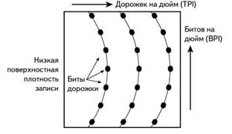 | 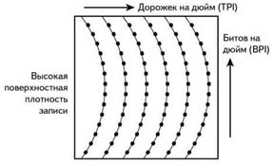
Рис. 9.9. Графическое представление поверхностной плотности записи

Поверхностная плотность записи неуклонно увеличивается. При появлении первого устройства магнитного хранения данных IBM RAMAC в 1956 году рост поверхностной плотности записи достигал 25% в год, а с начала 90-х — 60%. Разработка и внедрение магниторезистивных (1991 год) и гигантских магниторезистивных головок (1997 год) еще больше ускорили увеличение поверхностной плотности записи. За более чем 44 года, прошедших с момента появления первых устройств магнитного хранения данных, поверхностная плотность записи выросла более чем в пять миллионов раз.
В следующие пять лет (при сохранении существующих темпов роста) плотность записи достигнет 100 Гбит/дюйм . Эта плотность записи соответствует точке суперпарамагнитного эффекта (магнитные домены настолько малы, что становятся нестабильными при комнатной температуре). Использование новых технологий, например материалов с высокой коэрцитивностью и записи с вертикальной поляризацией, позволит увеличить плотность записи до 200 Гбит/дюйм и более. Одна из перспективных технологий недалекого будущего — голографические устройства хранения информации, в которых данные записываются с помощью лазера в "трехмерном пространстве" (кристаллические пластина или куб).
На рис. 9.11 показан график увеличения поверхностной плотности записи устройств магнитного хранения данных с момента их первого появления до настоящего времени.

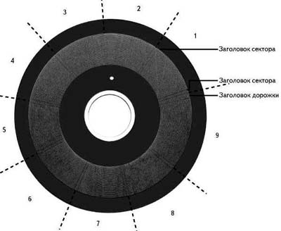
Рис. 9.10. Схема магнитного носителя 5,25-дюймовой дискеты на 360 Кбайт
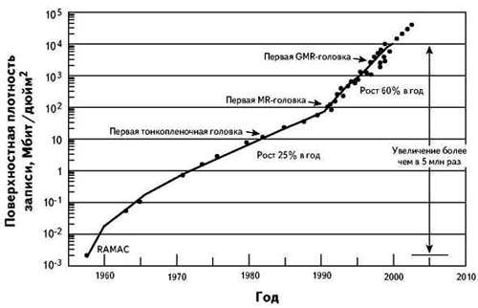
Рис. 9.11. Эволюция поверхностной плотности записи устройств магнитного хранения данных

Дальнейшее повышение поверхностной плотности записи связано с созданием новых типов носителей (с использованием некристаллических стекловидных материалов) и конструкций головок, с применением метода псевдоконтактной записи, а также более совершенных методов обработки сигналов. Для достижения более высокого уровня поверхностной плотности необходимо создать такие головки и диски, которые могли бы функционировать при минимальном зазоре между ними. В современных устройствах этот зазор составляет около 10 нм (для сравнения: толщина волоса человека обычно достигает 80 нм).
SSD-накопители
Что такое SSD-диск.
SSD — это твердотельный накопитель, который использует для хранения данных флеш-память(NAND). Расшифровать аббревиатуру SSD, можно как Solid State Disk.
В SSD накопителе нет механических и движущихся деталей, что делает его более надёжным, по сравнению с механическим HDD.
Первые прототипы современных твердотельных дисков выпускались на основе RAM памяти и чтобы не потерять информацию после выключения компьютера, к ней подключали аккумулятор.
В современных SSD накопителях используется энергонезависимая память (NAND SSD) и выключение компьютера не ведёт к потере информации.
Из чего состоит SSD-диск
Основные части, из которых состоит SSD:
-микросхемы флеш-памяти
-контроллер
-интерфейс подключения диска
-корпус
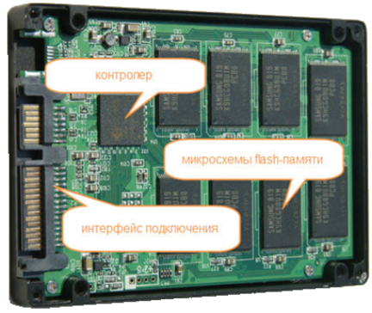

Микросхемы флеш-памяти
В SSD используется несколько видов памяти
- SLC(Single-Level Cell) — в каждую ячейку этой памяти записывается один бит информации. Количество циклов перезаписи 100 000. Имеет самый большой запас по перезаписи, но она и самая дорогая память, используется в дорогих серверных системах.
- MLC(Multi-Level Cell) — в каждую ячейку записывается более одного бита информации (обычно 2 бита). Количество циклов перезаписи до 10000. Эта память используется для производства большинства SSD накопителей, так как менее дорогая и имеет потенциал для больших объёмов дискового пространства.
- TLC(Triple-Level Cell) — в каждую ячейку записывается три бита информации. Количество циклов перезаписи 3000. Один из дешёвых видов памяти, давно используется при производстве флэш-накопителей.
- Модификация QLC (quad-level cell) предполагает запись 4х бит в одну ячейку памяти. Количество циклов перезаписи 1000.
Количество циклов перезаписи может меняться в большую сторону, это зависит от технологии производства, а она на месте не стоит.
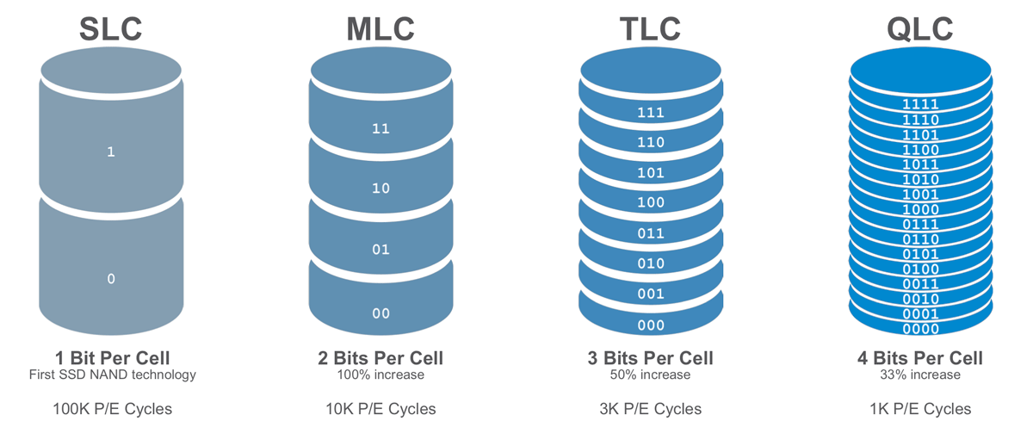
В некоторых SSD накопителях указывается тип флеш-памяти V-NAND, 3D-NAND или QLC 3D NAND – это микросхемы, в которых ячейки флеш-памяти размещены в несколько слоев. Такой подход позволяет удешевить производство, увеличить срок службы и повысить производительность.
Таблица на примере памяти Transcend.
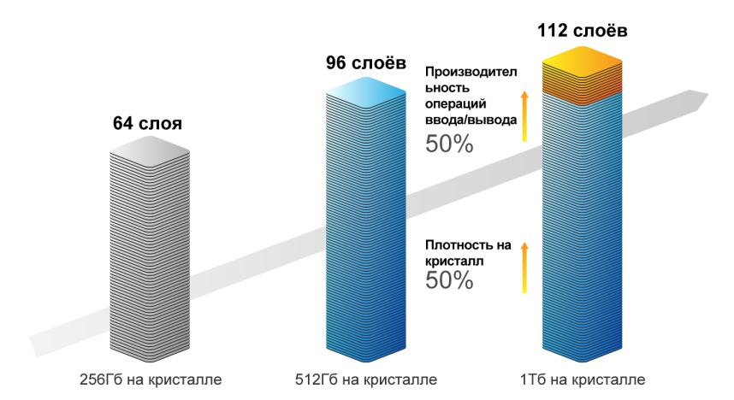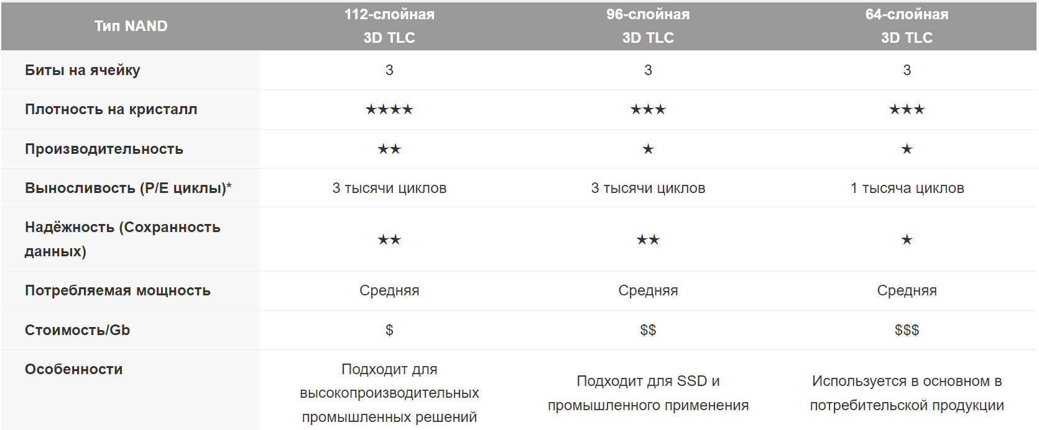
Контроллер
Контроллер — процессор, который руководит операциями чтения и записи. Это второй по важности, после памяти элемент в твердотельном накопителе.
В задачу контроллера входит:
- Постоянное слежение за состоянием ячеек памяти и их блокировка, при полном износе;
- Равномерное распределение файлов по всему диску для равномерного износа ячеек памяти;
- Передача данных из памяти в ОЗУ (кеш), при ее наличии;
- Сжатие файлов для ускорения передачи (если контроллер поддерживает такой режим).
Скорость чтения и записи зависит не только от памяти, но и от контроллера.
Так, например в дешевых дисках могут ограничивать скорость контроллера при наличии быстрой памяти, в итоге скорость чтения и записи у диска будет ниже.
Форм-фактор SSD
SSD накопители выпускаются в разных форматах. Всего их, на данный момент, пять.
- SATA — Это самый распространённый вид накопителей на 2,5 дюйма. Их можно установить, как в настольный ПК, так и в ноутбук. Только в ноутбуке придётся убрать более объёмный HDD или CD-ROM. Диски размером 1,8 дюйма с интерфейсом SATA распространены меньше. Популярные диски формата SATA-3 и их скорость находится на отметке около 550/525 Мбайт/с (чтение/запись) и выше.
- mSATA — Как правило диски этого формата устанавливаются в ноутбуках, где для них предназначен специальный отсек. По скорости, некоторые модели уступают дискам формата SATA.
- PCI-E (M.2 или отдельные платы) — Самую большую скорость чтения/записи, благодаря шине PCI-E, показывают диски именно этого формата, до 13000/12000 Мбайт/сек (чтение/запись). Но они и самые дорогие из твердотельных.
- Гибридные(SSHD) — Это такие диски, где в качестве основного носителя используется обычный жёсткий диск, а в качестве кеш-памяти, SSD накопитель. Такой способ позволяет быстро запускать приложения, которые часто используются. В целом скорость такого диска, как и обычного HDD, но некоторые программы работают очень быстро.
- USB — Внешние диски не отличаются большой скоростью, потому что порт USB является тут слабым звеном. Популярный формат это USB 3.0 (пропускная способность интерфейса 5 Гбит/сек).
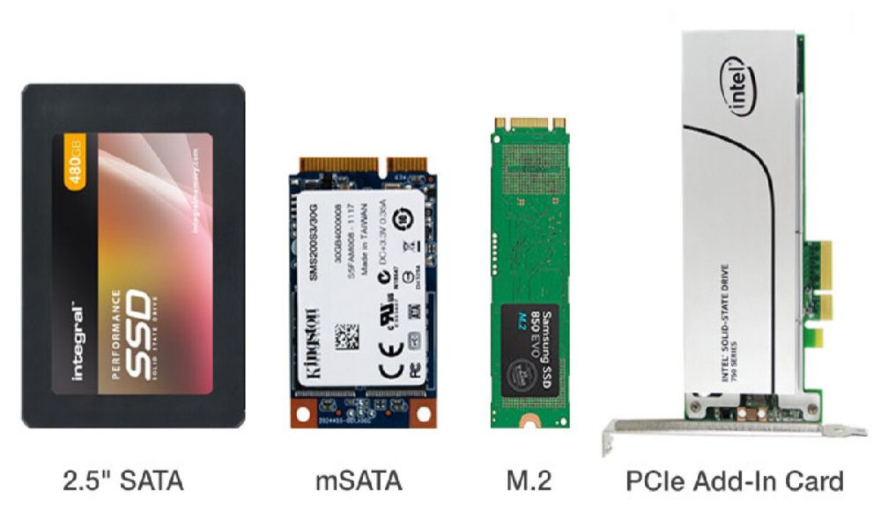
Форм-фактор M.2 накопителей
Отличаются размерами платы текстолита. 22 – это ширина в мм, остальные значения 30/42/60/80/110 – длина в мм.
Популярный формат M.2 накопителей 2280.
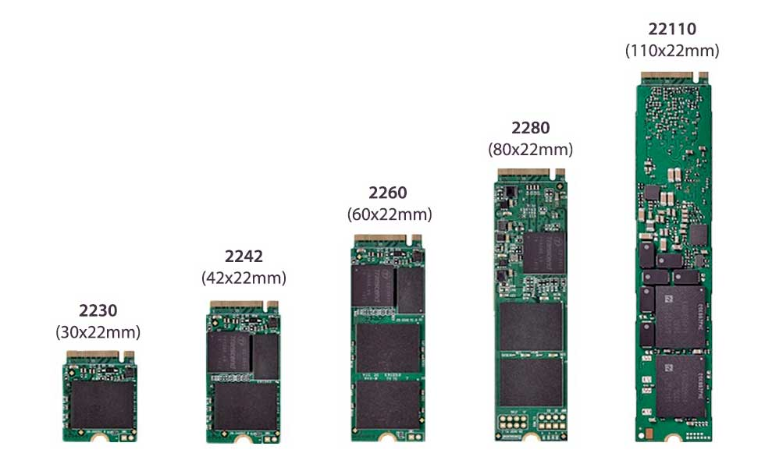
Накопитель Zadak TWSG5 с интерфейсом PCI-E 5.0 x4
(спецификация NVMe 2.0)
Скорость чтения/записи 13000/12000 Мбайт/сек соответственно
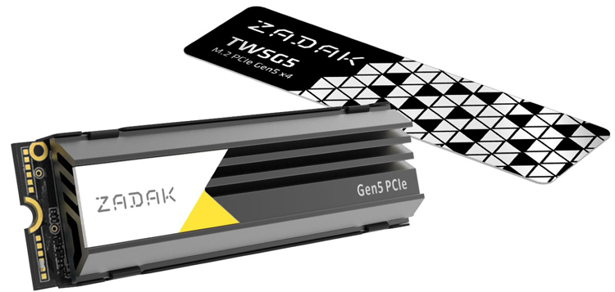
Преимущества SSD дисков
Быстрый доступ к файлам — В твердотельных накопителях нет движущихся головки и диска и считывание происходит почти мгновенно.
Большая скорость передачи данных — По той же причине у SSD очень большая скорость передачи данных.
Хорошая устойчивость к ударам — Опять же, нет хрупких механизмов и нечему ломаться при не сильных ударах.
Меньшее энергопотребление — Нет приводов и движущихся частей, энергии на работу твердотельных требуется намного меньше.
Слабый уровень шума — Здесь та же история, ничего не двигается и не шумит.

Недостатки SSD дисков
1. Ограниченный цикл перезаписи данных. Для снижения влияния неравномерного износа (запись в одни и те же ячейки) накопители применяют балансировку нагрузки. Контроллер хранит информацию о частоте использования ячеек памяти и «меняет их местами» при записи
2. Проблема совместимости SSD накопителей с устаревшими и даже многими актуальными версиями ОС семейства Microsoft Windows, которые не учитывают специфику SSD накопителей и
дополнительно изнашивают их.
3. Цена гигабайта SSD-накопителей существенно выше цены гигабайта HDD. К тому же, стоимость SSD прямо пропорциональна их ёмкости.
4. Применение в SSD-накопителях команды TRIM (очищая неиспользуемые ячейки до того, как в них будет произведена запись) делает невозможным восстановление удалённой информации.

